Оценка надежности дорожной одежды на стадии эксплуатации
А.Н. Тиратурян, А.А.Симакова, И.В.Бодров, М.В. Фарниева
Донской государственный технический университет
Академия Строительства и Архитектуры
Аннотация: В нынешней социально-экономической реальности основной задачей проектных, автодорожных организаций является качественное воспроизведение дорожных конструкций, развитие дорожной сети, а также поддерживать транспортно-эксплуатационное состояние автомобильной дороги. В данной работе предоставлены примеры и модели, позволяющие осуществить оценку вероятности разрушения отдельных участков дорожной конструкции, а также зависимость надежности дорожной конструкции от фактического коэффициента.
Ключевые слова: дорожная одежда, срок службы, дефект, трещина, анализ, фактическое состояние, прогиб, коэффициент прочности, деформация.
Введение
Внедрение в дорожную отрасль современных технологий проектирования, строительства, мониторинга, и эксплуатации дорожных одежд выводит на первый план задачу управления их состоянием [1-3]. Решение этой задачи является чрезвычайно важным как с технических, так и экономических позиций, так как с одной стороны качественная и надежная дорожная одежда, способна сэкономить значительные средства, связанные с ее дальнейшим содержанием, а с другой снизить риск дорожно- транспортных происшествий и обеспечить высокий комфорт для участника движения.
Условно состояние дорожной одежды можно классифицировать по трем уровням сохранности (рис.1):
Нормативный - показатели соответствуют допустимым значениям, участок с данной дорожной конструкцией не требует проведения работ по капитальному ремонту);
Удовлетворительный - имеется объективная причина снижения структурных показателей состояния дорожной одежды ниже нормативных значений, что требует проведения детального обследования для разработки стратегии сохранности);
Неудовлетворительный - показатели ниже допустимых значений, состояние дорожной конструкции требует проведения капитального ремонта.
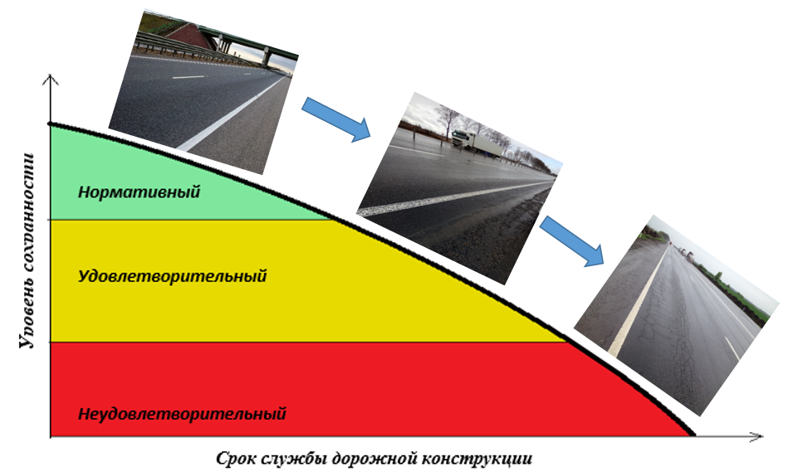
Потенциальный отказ
Функциональный отказ
Рис. 1. - Кривая ухудшения состояния дорожной одежды в течение ее срока службы
Основными индикаторами состояния дорожной одежды в таком случае становятся дефекты, проявляющиеся на покрытии дорожной одежды. Учитывая, что в отечественной практике отсутствует единый критерий отказа дорожной одежды, целесообразно выделить две группы отказов: потенциальный и функциональный отказ. Исходя из определения под отказом следует понимать начало инициации отдельных дефектов и разрушений в слоях дорожной конструкции, не приводящее к перебоям в ее работе, но являющихся источниками разрушений в дальнейшем. Потенциальный отказ проявляется в виде следующих дефектов, проявляющихся в виде следующих дефектов:
- Отдельных поперечных трещин на расстоянии 10-20 м;
- Редких поперечных трещин 8 -10 м;
- Редких поперечных трещин на расстоянии 5-8 м;
- Продольной центральной трещины;
- Колейности глубиной до 20-30 мм
Под функциональным (структурным) отказом следует понимать состояние дорожной одежды, проявляющееся в виде таких дефектов покрытия, как:
- Частые поперечные трещины;
- Колейность свыше 30 мм
- Сетка трещин (начиная от одиночной на площади не более 5 % от полосы наката)
При этом необходимо отметить, что состояние дорожной конструкции характеризуется не только ее визуальным состоянием, но и прочностью на стадии эксплуатации характеризуемой значениями как общего модуля упругости для всей конструкции, так и модулями упругости отдельных слоев.
Интервал между потенциальным и функциональным отказами на кривой деградации в теории надежности называется P-F интервалом [4]. Своевременное выявление наступления данного интервала позволяет спланировать мероприятия по превентивному содержанию объекта (в данном случае дорожной конструкции), не допустив дальнейшего развития дефектов и преждевременного окончания срока службы.
Установление этого интервала возможно осуществить путем систематического мониторинга состояния нежесткой дорожной конструкции. И здесь на наш взгляд ключевым является тезис, о том, что обработка результатов этого мониторинга не может основываться на детерминированных закономерностях, описывающих состояние дорожной одежды, одним значением продольной ровности, балла, по визуальной оценке, или прочности. В основе анализа фактического состояния дорожной конструкции должны лежать стохастические закономерности и подходы.
В рамках данной статьи проиллюстрируем вышесказанное на примере анализа прочности дорожной одежды. В последние годы широкое распространение для оценки прочности дорожной конструкции получили установки ударного нагружения FWD, позволяющие наряду с регистрацией упругого прогиба в точке приложения нагрузки, регистрировать чашу упругих прогибов на удалении от точки приложения нагрузки.
Для обработки результатов регистрации чаш упругих прогибов был разработан аналитико-эмпирический метод оценки модулей упругости дорожной одежды на стадии эксплуатации [5-10], базирующийся на механико-математическом моделировании деформирования поверхности дорожной конструкции, с получением чаши прогибов ее поверхности, и последующей ее корректировкой относительно чаши прогибов, зарегистрированной в натурных условиях установкой ударного нагружения FWD. Основным достоинством данного подхода является возможность получения абсолютных значений модулей упругости конструктивных слоев нежестких дорожных одежд. К недостаткам можно отнести высокую трудоемкость и значительные временные затраты на выполнение расчетов, а также неизбежные погрешности (в пределах 5-10 %), связанные с механизмами корректировки чаш.
При этом очевидной является необходимость разработки упрощенных подходов к оценке состояния дорожных конструкций и отдельных их элементов с выходом на прогнозирование вероятности появление усталостных разрушений или пластических деформаций на сетевом уровне проведения испытаний дорожных конструкций.
В зарубежной практике один из таких путей был разработан E. Horak [11], и базируется на анализе параметров чаши прогибов, регистрируемых непосредственно при проведении испытаний установкой ударного нагружения FWD. Так в пределах геометрии чаши прогибов им, было выделено три основные зоны (рис.2):
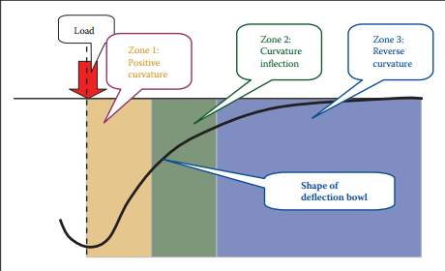
Зона 1 Положительная кривизна
Зона 2
Перегиб кривизны
Зона 3
Обратная кривизна
ГРУЗ
ФОРМА ЧАШИ ПРОГИБОВ
Рис. 2 – Основные зоны в чаше прогибов нежесткой дорожной одежды, регистрируемой при ударном нагружении
При этом каждая из зон в чаше прогиба характеризует свойства отдельных конструктивных элементов дорожной одежды, а в качестве индикаторов состояния дорожной одежды были предложены следующие показатели (таблица №1):
Таблица №1
Индикаторы состояния дорожной одежды
№ п/п | Параметр | Формула | Зона, связанная с показателем
1 | Центральное перемещение | D0, или упругий прогиб в точке приложения ударной нагрузки | 1,2,3
2 | Радиус кривизны | $\text{RoC}=\frac{L^{2}}{2D_{0}∗(1−{D_{\text{200}}}/{D_{0}})}$; где L=200 мм, при проведении измерений FWD | 1
3 | Индекс основания | BLI=D0-D300 | 1
4 | Индекс средних слоев | MLI=D300-D600 | 2
5 | Индекс нижних слоев | LLI = D600 – D900 | 3

При этом известно, что величина радиуса кривизны покрытия напрямую связана с растягивающими напряжениями на нижней границе пакета асфальтобетонных слоев, а остальные параметры напрямую определяют несущую способность дорожной конструкции, а также ее способность сопротивляться накоплению остаточных деформаций.
В работе [12] предложен подход к определению вероятности ухудшения состояния нежесткой дорожной конструкции на основе регистрации ее характеристик деформирования в натурных условиях
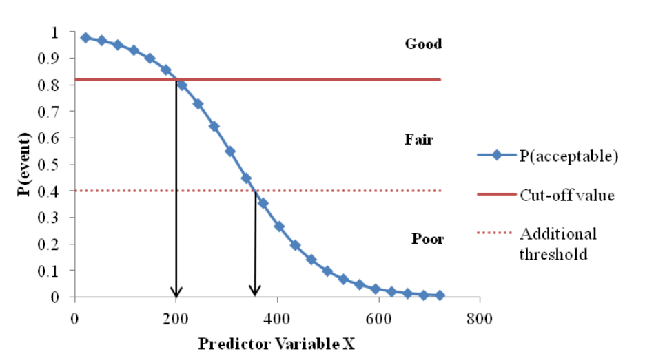
Рис. 3 – Прогнозирование вероятности ухудшения состояния дорожной одежды на основе натурной регистрации характеристик деформирования на ее поверхности
В основе, приведенной на рис.3 логистической функции лежит следующая зависимость:
$P(\text{event})=\frac{1}{1+e^{−b}}$; (1)
b=a₀+a₁b₁+a₂b₂+…+ a_{n}b_{n} ; (2)
где: a_{n}, b_{n} – коэффициенты логистической функции

Применение представленной выше регрессионной модели позволяет осуществлять оценку вероятности разрушения отдельных участков дорожной конструкции на основе структурных критериев, определяемых с использованием установки ударного нагружения FWD приведенные в таблице №2:
Таблица №2
Оценка вероятности разрушения отдельных участков дорожной конструкции с использованием ударной установки FWD
№ п/п | Наименование показателя | Расчетная формула | Назначение
1 | I2 Индикатор величины прогиба по второму датчику | I2=1/D2 | Прогнозирование ровности
2 | CI3 Индекс кривизны чаши прогиба | CI3=D3-D4 | Прогнозирование колейности
3 | I1 Индикатор величины прогиба по второму датчику | I1=1/D1 | Прогнозирование усталостного разрушения

Набор коэффициентов, представленных в уравнении (2), установлен эмпирическим путем и приведен в руководстве [12], для прогнозирования вероятности наступления каждого отдельного события.
Приведенные в таблице показатели являются переменными в модели логической регрессии, описывающей зависимость вероятности наступления отказа п отдельным критериям.
Таким образом анализ состояния дорожной конструкции на основе моделей, представленных в Американском документе, позволяет установить участки с наибольшей вероятностью ухудшения продольной ровности, вероятность накопления усталостных разрушений и колейности, скорректировав таким образом план выполнения работ по ремонту и содержанию автомобильной дороги.
Несомненно, применение и разработка данного подхода требует накопления значительной статистической базы данных о деградации состояния нежестких дорожных одежд, что затруднительно при отсутствии специализированных полигонов. В тоже время необходимые данные могут быть получены и в ходе систематического мониторинга состояния нежестких дорожных одежд на стадии эксплуатации. Однако важно отметить, что применение подобного подхода требует четкой увязки параметров, получаемых в результате мониторинга состояния дорожной конструкции с параметрами, заложенными на стадии ее проектирования.
В отечественной практике при проектировании дорожной одежды, одним из важнейших параметров является ее надежностью. В работах Н. Иванова была получена зависимость, связывающая величину надежности дорожной одежды с фактическим коэффициентом прочности [13].
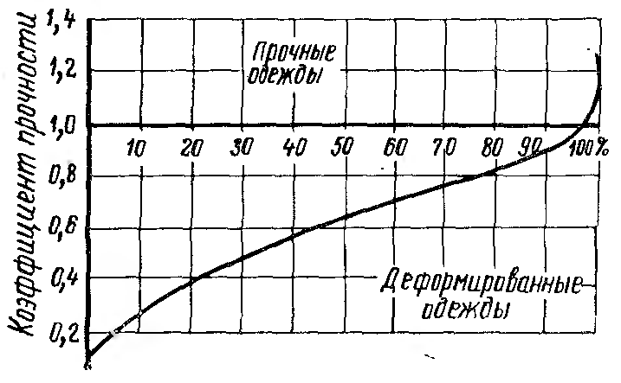
Рис. 4 – Зависимость надежности дорожной конструкции от фактического коэффициента прочности
В последние годы значительный объем натурных исследований, позволяющих актуализировать данную кривую был накоплен на основе систематического мониторинга остаточного ресурса нежестких дорожных одежд на автомобильных дорогах I категории, находящихся в доверительном управлении Государственной компании «Российские автомобильные дороги». Анализируя представленную кривую можно отметить, что при аналогичных, полученных проф. Н.Н. Ивановым значениям коэффициента прочности, соответствующие им значения надежности для современных дорожных одежд, намного ниже. Так 100 % надежность дорожной одежды может достигается при фактическом значении коэффициента прочности 2.2 – 2.3. При значениях коэффициента прочности 1.5, 1.3, 1.0, 0.8 значения надежности дорожной конструкции составляют 72 %, 65%, 40%, 35 % соответственно, а окончательный отказ дорожной конструкции, можно констатировать при Кпр=0.5-0.6, что приведено на рис. 5:
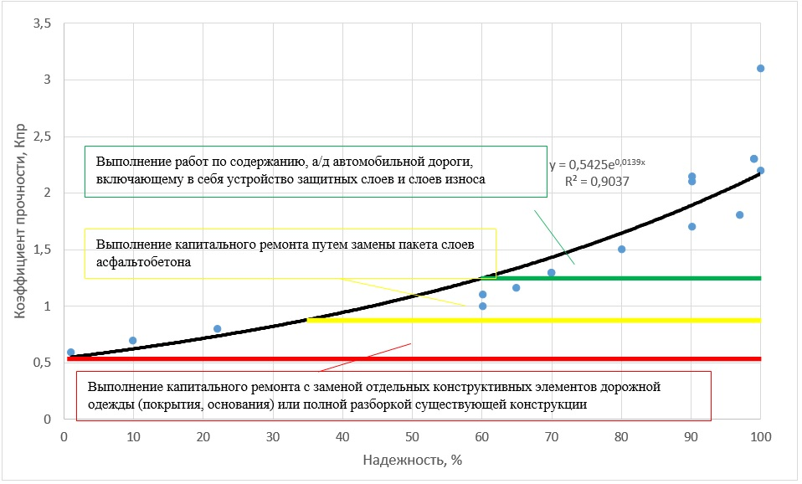
Рис. 5 – Зависимость надежности дорожной конструкции от фактического коэффициента прочности по натурным данным
Кривая зависимости надежности дорожной одежды от коэффициента прочности может быть разделена на несколько зон, для которых целесообразно предусмотреть определенные виды ремонтных мероприятий. Так при коэффициенте прочности более 1.25 (надежность 60 -100 %) состояние дорожной одежды целесообразно поддерживать в ходе работ по ее содержанию с устройством защитных слоев, и слоев износа. При значениях коэффициента прочности 0.8-1.25 в качестве ремонтных мероприятий целесообразно предусматривать выполнение работ по полной или частичной замене пакета асфальтобетонных слоев, а при значениях коэффициента прочности 0.5-0.8 выполнение работ по замене конструктивных элементов нежесткой дорожной одежды, или ее полной разборке.
Литература
- Snaith, M. S., Robinson, R. Danielson, U. Road Maintenance Management: Concepts and Systems. М.: 1998. 312 p.
- Panthi K. A Methodological Framework for Modeling Pavement Maintenance Costs for Projects with Performance-based Contracts: 2009. 191 p.
- Углова Е.В., Саенко С.С. Обзор инструментов управления состоянием дорожных конструкций // Интернет - журнал «Транспортные сооружения», Том 3, №1 (2016) URL: t-s.today/PDF/02TS116.pdf (доступ свободный).
- Fernihough, William J. BC Hydro’s Experience with Substation RCM // Proceedings of Substation Reliability Centered Maintenance Conference, Newport Beach, CA, 1995. 5p.
- Углова Е.В., Тиратурян А.Н. Оценка прочности нежестких дорожных одежд. Опыт применения установки динамического нагружения FWD PRIMAX на участках автомобильной дороги М-4 «Дон» // Дорожная держава. 2014. № 57. С. 55.
- Мизонов В.В., Тиратурян А.Н. Использование метода «обратного» расчёта при эксплуатации автомобильных дорог // Наука и техника в дорожной отрасли. 2011. № 1. С. 25-27.
- Максименко К.О., Акулов В.В., Тиратурян А.Н. Сопоставление дорожных конструкций с зарубежными аналогами. // Научное обозрение. 2013. № 12. С. 126-130.
- Углова Е.В., Тиратурян А.Н., Ляпин А.А. Комплексный подход к исследованию характеристик динамического деформирования на поверхности нежестких дорожных одежд с использованием методов неразрушающего контроля // Вестник Пермского национального исследовательского политехнического университета. Механика. 2016. № 2. С. 111-130.
- Николенко М.А., Бессчетнов Б.В. Повышение длительной трещиностойкости асфальтобетона дорожных покрытий // Инженерный вестник Дона, 2012, №2 URL: ivdon.ru/ru/magazine/archive/n2y2012/856
- Углова Е.В., Тиратурян А.Н., Акулов В.В., Валенцев Д.А., Шаталов В.Ю. Учет вероятностной составляющей при назначении проектных модулей упругости слоев асфальтобетона // Инженерный вестник Дона, 2016, №2 URL: ivdon.ru/ru/magazine/archive/n2y2016/3647
- Horak E. Evaluation of Airport Pavements with FWD Deflection Bowl Parameter Bencmarking Methodology // 2nd European Airport Pavement Workshop, 13 p. 2007.
- Stubstad R., Carvalho R., Briggs R., Selezneva O. Simplified Techniques for Evaluation and Interpretation of Pavement Deflections for Network-Level Analysis: Guide for Assessment of Pavement Structure Performance for PMS Applications - FHWA-HRT-12-023 report, 33 p. 2011.
13. Иванов Н.Н. Конструирование и расчет нежестких дорожных одежд. // М., Транспорт, 1973 – 328 с.
References
- Snaith, M. S., Robinson, R., Danielson, U. Road Maintenance Management: Concepts and Systems. М.: 1998. 312 p.
- Panthi K. A Methodological Framework for Modeling Pavement Maintenance Costs for Projects with Performance-based Contracts: 2009. 191 p.
- Uglova E.V., Saenko S.S. Internet - zhurnal «Transportnye sooruzhenija», Tom 3, №1 (2016) URL: t-s.today/PDF/02TS116.pdf.
- Fernihough, William J. Proceedings of Substation Reliability Centered Maintenance Conference, Newport Beach, CA, 1995. 5 p.
- Uglova E.V., Tiraturjan A.N. Dorozhnaja derzhava. 2014. № 57. p. 55.
- Mizonov V.V., Tiraturjan A.N. Nauka i tehnika v dorozhnoj otrasli. 2011. № 1. pp. 25-27.
- Maksimenko K.O., Akulov V.V., Tiraturjan A.N. Nauchnoe obozrenie. 2013. № 12. pp. 126-130
- Uglova E.V., Tiraturjan A.N., Ljapin A.A. Vestnik Permskogo nacional'nogo issledovatel'skogo politehnicheskogo universiteta. Mehanika. 2016. № 2. pp. 111-130.
- Nikolenko M.A., Besschetnov B.V. Inzhenernyj vestnik Dona (Rus), 2012, №2. URL: ivdon.ru/ru/magazine/archive/n2y2012/856
- Uglova E.V., Tiraturjan A.N., Akulov V.V., Valencev D.A., Shatalov V.Ju. Inzhenernyj vestnik Dona (Rus), 2016, №2. URL: ivdon.ru/ru/magazine/archive/n2y2016/3647
- Horak E. 2nd European Airport Pavement Workshop, 13 p. 2007.
- Stubstad R., Carvalho R., Briggs R., Selezneva O. Guide for Assessment of Pavement Structure Performance for PMS Applicationsю. FHWA-HRT-12-023 report, 33 p. 2011.
- Ivanov N.N. Konstruirovanie i raschet nezhestkih dorozhnyh odezhd [Designing and calculation of non-rigid road clothes]. M., Transport, 1973. 328 p.

